ESCUELA NORMAL DE EDUCACIÓN PREESCOLAR

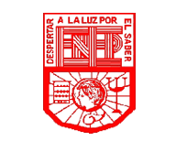

**“EL CONCEPTO DE EDUCACIÓN”**

**ALUMNA:** Mayela Abigail Moncada Cadena

2 “D” #13

**MAESTRO:** Joel Rodríguez Pinal

**MATERIA:** Optativo

SALTILLO, COAHUILA MARZO/2021

**Introducción.**

En el presente trabajo se hablaran de muchos puntos importantes acerca de la educación, comenzando explicando que es la educación y mencionando algunos de los tipos, posteriormente menciono como fue la educación a lo largo de los años incluyendo la educación oriental, occidental y mesoamericanas, ademas que incluyo la educación durante el virreinato español y algunos otros conceptos relacionados que son la escolarización, formación, capacitación, adoctrinamiento y aculturación.

**EDUCACIÓN**

La educación es la facilitación del [aprendizaje](https://concepto.de/aprendizaje-2/) o de la obtención de [conocimientos](https://concepto.de/conocimiento/), [habilidades](https://concepto.de/habilidad-2/), [valores](https://concepto.de/valores-humanos/) y [hábitos](https://concepto.de/habito/) en un grupo humano determinado, por parte de otras personas más versadas en el asunto enseñado y empleando diversas técnicas de la pedagogía: la narración, el debate, la memorización o la investigación.

La educación es un proceso complejo en la vida del ser humano, que ocurre fundamentalmente en el seno de la [familia](https://concepto.de/familia/) y luego en las distintas etapas de la vida escolar o académica que el individuo transite (desde el jardín de niños hasta la universidad), sin embargo, no solo el conocimiento organizado y compartimentado de las [ciencias](https://concepto.de/ciencia/) y los saberes es educación: también lo son las tradiciones locales, las [creencias](https://concepto.de/creencia/) familiares o los modos de [conducta](https://concepto.de/conducta/) heredados.

Existen 3 tipos de educación:

**Educación Formal:** Aprendizaje ofrecido normalmente por un centro de educación o formación, con carácter estructurado (según objetivos didácticos, duración o soporte) y que concluye con una certificación.  El aprendizaje formal es intencional desde la perspectiva del alumno.

**Educación Informal:**Que es un proceso que dura toda la vida y en el que las personas adquieren y acumulan conocimientos, habilidades, actitudes, etc., mediante las experiencias diarias y su relación con el entorno que les rodea. Un claro ejemplo de este tipo de educación serían los medios de comunicación en general: el Internet, la televisión, los libros, el periódico, las revistas, la telefonía móvil, los radio transmisor, etc.

**Educación No Formal:** Este tipo de aprendizaje no es ofrecido por un centro de educación o formación y normalmente no conduce a una certificación.  No obstante, tiene carácter estructurado (en objetivos didácticos, duración o soporte).

El aprendizaje no formal es intencional desde la perspectiva del alumno.

**Educación Oriental.**

**EDUCACIÓN EN CHINA**

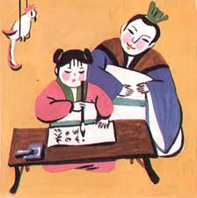Su historia comprende tres grandes etapas: la primitiva, arcaica, de carácter agrícola y matriarcal. A cada una de esas etapas corresponde una forma determinada de educación, pero la educación china ha estado quizá más unida que a la vida política, a la cultura, en la que existe una gran continuidad y un elevado grado de desarrollo.

La educación en la etapa agrícola estaba determinada por el régimen matriarcal, en ella la madre llevaba el peso del trabajo y también de la educación de los hijos, ella los iniciaba en las faenas agrícolas y en las tareas domésticas.

En la etapa de los príncipes feudales, la educación se realizaba hasta los siete años en la casa paterna, después los niños pasaban a vivir con un señor que les enseñaba las artes de la guerra y las cortesías de la paz.

En la época imperial queda constituida la educación china, divida en dos grandes sectores: la de la masa del pueblo y la de los funcionarios mandarines, aquella de carácter elemental y esta de tipo superior, la primera se daba en la casa o por maestros en escuelas privadas, las cuales a veces estaban subvencionadas con fondos públicos, la educación el grado superior estaba constituida por la preparación para los exámenes de los funcionarios mandarines.

La educación china era en este sentido muy democrática, ya que a los cargos directivos del gobierno y la administración podían aspirar todos los habitantes, con tal que aprobaran los exámenes correspondientes.

**EDUCACIÓN EN LA ANTIGUA INDIA**

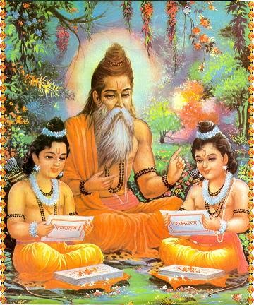La educación india se acomoda, como es natural, al tipo y jerarquía de las castas existentes.

Aunque en la educación hindú no existió un sistema escolar sistemático, se reconoció el valor de la educación. El Código de Manú, escrito posteriormente a los Vedas. Respecto a los métodos de enseñanza dice el citado Código de Manú: “Al alumno se le debe dar buena instrucción sin impresiones desagradables, y un maestro que presta tributo a la virtud tiene que usar palabras dulces y suaves, cuando un alumno comete una falta su maestro debe castigarle con duras palabras y amenazarle con que si comete otras faltas le dará duros golpes”.

La educación esun proceso de perfeccionamiento, de carácter liberador y el educador tiene la función de provocar un segundo nacimiento o nacimiento espiritual, este educador se llama Guru y se asimila  a la figura del padre y es preceptor, guía espiritual y consejero, hay 2 tipos de Guru, el que instruye y el que administra la iniciación.

Ser discípulo tiene unas exigencias, no todos pueden serlo, ya que tiene que pertenecer a una de las tres castas superiores, tener buena disposición, preparación, condiciones de naturaleza etc., el vínculo con el maestro se establece con la iniciación, donde se transmite el mantra de viva voz y en sanscrito, esta etapa de discipulado comprende tres fases: el conocimiento, la reflexión y la meditación.

**EDUCACIÓN EGIPCIA**

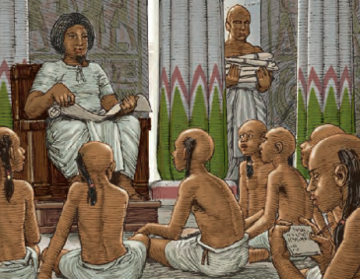La figura del educador es el gobernante que asume y comparte la función educadora con las figuras del faraón, el visir, el sacerdote y el escriba, a demás de los padres.

El contenido del plan de formación y las fuentes, se extraen de un depósito doctrinal de carácter científico-religioso formado por los 42 libros de Thoth, y el más importante es El libro de los muertos.

El proceso de enseñanza, consistía en la copia o dictado, memorización y recitado.

Las instituciones educativas, comenzaban en la familia, para pasar a la escuela en dos niveles: elemental y superior, la escuela se llamaba Casa de instrucción y Casa de los libros, aunque también recibían el nombre de Casas de vida, esta enseñanza estaba a cargo de los sacerdotes, también eran importantes las escuelas de escribas, que eran escuelas superiores.

**Educación Occidental.**

**EDUCACIÓN GRIEGA**

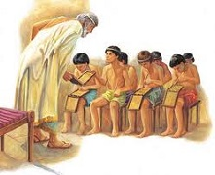Las características de la educación variaban según las regiones griegas, por ejemplo; no era lo mismo la educación espartana que la ateniense, en general todos los griegos combinaban la educación intelectual con la física, además de diferenciarla según las clases sociales.

La sociedad griega estaba estrictamente jerarquizada, por lo que la educación era exclusiva para los élites, para los grupos gobernantes, además del arte, de la guerra y la gimnasia tenían una educación sobre las artes políticas.

Para los hombres libres griegos que no ejercían un cargo de gobierno aprendían una variedad de oficios mediante la imitación, por último las clases más bajas, esclavos no recibían ningún tipo de educación

Las obras de Homero y Hesiodo constituyen la principal fuente de información para conocer la educación griega del periodo; Homero recopila una serie de historias y tradiciones de epopeya en las que se aprecia la educación de la clase gobernante, mientras que en la obra de Hesiodo se refleja la educación de la clase campesina.

**EDUCACIÓN ROMANA**

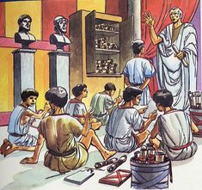La educación de los hijos en la primera infancia dependía del padre de familia, la madres también jugaba un papel de autoridad secundaria, era quien enseñaba a los hijos los modales y costumbres sociales y además detectaba las habilidades y talentos para encaminarlos a las actividades que más les ajustara, ya fuera milicia, el derecho o cualquier otro oficio.

Al igual que la educación griega, la romana se caracterizaba por la severidad de los castigos corporales, la escuela romana al estilo griego triunfo en todo el imperio, gracias a que se institucionalizo, por lo que era obligatorio para los romanos asistir a la escuela, las áreas del conocimiento que se enseñaban en las escuelas romanas eran: alfabeto (leer y escribir), gramática (expresión oral, lectura de clásicos y cultura general), música, matemáticas y astronomía, retorica, poesía y filosofía y educación física, la educación en la sociedad romana era pública.

**Educación Mesoamericana.**

**OLMECAS**

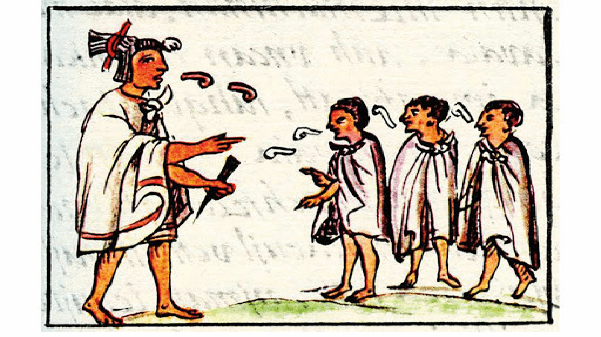También llamada “Cultura Madre” desde el año 1500 a.c. con la aparición de la cultura olmeca, ya contaban con un sistema de educación, pueblos mucho mas antiguos como el olmeca carecieron de instituciones dedicadas a transmitir el conocimiento e inculcar los valores y las tradiciones a los hijos.

**MAYAS**

La civilización maya se estableció durante el periodo Pre-Clásico (2000 a.c. a 250 d.c.)

Las culturas maya sobresalieron en la formalización de la educación, tuvieron grandes avances en la escritura, arquitectura y conocimientos calendáricos, el sistema que utilizaban los mayas eran los numerales y los representaban de 3 formas: una base de puntos y barras (el punto equivalía a 1 y la barra a 5), el 0 se representaba con una flor o concha y el 20 con el símbolo de la luna, los numerales también servían para registrar el tiempo, es decir contaban del 1 al 20, con ellos realizaban sumas, restas, multiplicaciones y divisiones.

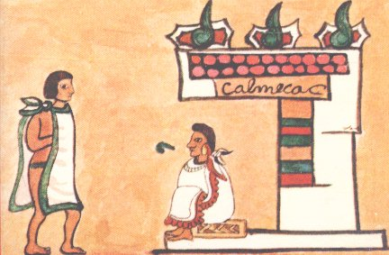**AZTECAS**

Su educación era tradicionalista y estaba basada en un origen bélico, por esa razón es considerada una cultura guerrera.

Calmécac (lugar de la hilera de casas) era la escuela destinada a los nobles, los hijos de los nobles asistían a esta escuela para consagrarlos a Quetzalcóalt y al estudio que los prepararía para el sacerdocio y puestos elevados de administración pública y jurídica, estas escuelas no eran tan abundantes pues solo había 7 en la ciudad.

El Tepochcalli (Casa de jóvenes) era la escuela a la que iban todos los plebeyos, era en donde básicamente se entrenaban a los jóvenes para la guerra, llevaban una vida menos rigurosa, eran muy numerosos, pues se dice que existían 10 o 15 en cada barrio.

Los niños desde edad temprana participaban en los combates, eran los encargados de cargar el matalotaje de los guerreros.

La escuela femenina o Ichpochcalli (Casa de doncellas) era dedicada a distintos dioses, donde todas las doncellas de 12 y 13 años vivian en castidad y recogimiento, como doncellas diputadas al servicio de Dios, las cuales no tenían otro ejercicio que barrer y regar el templo y hacer cada mañana de comer para el ídolo y para los ministros del templo.

Una de las cosas interesantes fue el papel que desempeñaron las diferentes órdenes religiosas, en especial la Compañía de Jesús,  las cuales fueron indispensables para lograr la dominación y el control sobre los pueblos indígenas de la Nueva España. No obstante, es importante recordar que fueron ellos quienes crearon e incentivaron la propuesta de crear una sociedad más y mejor “educada”; entendido como una persona que sabe sobre iglesia y tiene conocimientos validados por esta institución, creando universidades, escuelas y talleres.

La ciudad siempre fue un lugar de más y mejores oportunidades en cuanto al tipo de educación: en los pueblos existían talleres y lugares para realizar el trabajo pesado y manual, mientras que en la ciudad la educación se enfocaba a lo intelectual. Así mismo, la discriminación y la distinción de sexo era  muy grande: las mujeres asistían a las “escuelas amigas” para aprender a leer, a escribir y actividades  domésticas destinadas solo para mujeres, mientras que los hombres podían ir a escuelas normales, trabajar y recibir los conocimientos relevantes.

**ESCOLARIZACIÓN**

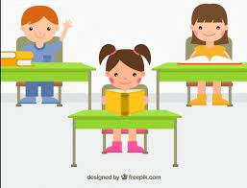La escolarización consiste en lograr que aquellos que están en edad escolar asistan a los centros educativos y completen los estudios que el [**Estado**](https://definicion.de/estado) fija como obligatorios, tanto las autoridades estatales como los padres o tutores tienen que asegurar que los chicos acudan a las escuelas, teniendo en cuenta además que la educación es un derecho.

La escolarización está directamente vinculada a la escuela, una institución pública donde se instruye a los niños

A nivel general, se acepta que la educación básica que permite integrar a los niños a la sociedad se brinda en la escuela: de allí la importancia de la escolarización.

**FORMACIÓN**

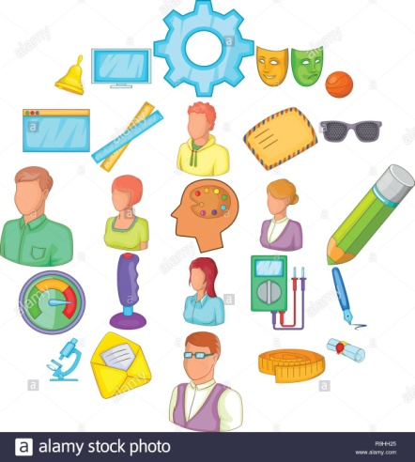En Pedagogía, la formación hace referencia al proceso educativo o de enseñanza-aprendizaje.

Se identifica también con un conjunto de conocimientos, en este sentido, se suele hablar de formación académica, estudios, cultura o adiestramiento.

En la [educación](https://concepto.de/educacion-4/), la formación es **lo que una persona va obteniendo a lo largo de sus estudios y su**[vida](https://concepto.de/vida/), es decir, una persona llega a ser un excelente profesional en consecuencia de la buena formación que obtuvo, desde pequeños la [sociedad](https://concepto.de/sociedad/) intenta motivar a las futuras generaciones a una formación digna en la educación.

A medida de que la [tecnología](https://concepto.de/tecnologia/) avanza, **se van creando nuevos métodos de estudio**, son opciones que se les ofrecen a las personas para que se les pueda facilitar el término de la primaria y secundaria y otro tipo de aprendizaje, como cursos a distancia.

**CAPACITACIÓN**

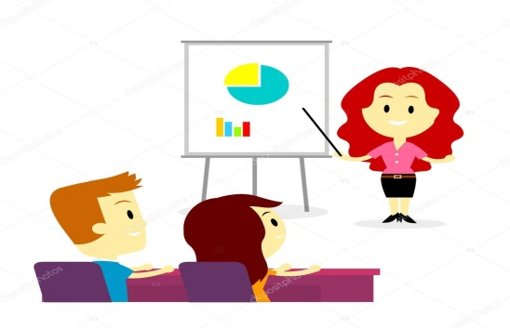La **capacitación** se define como el conjunto de**actividades didácticas, orientadas a ampliar los conocimientos**, habilidades y aptitudes, la capacitación les permite poder tener un mejor desempeño en sus actividades, adaptándose a las exigencias cambiantes del entorno, esta es vista como un proceso educativo a corto plazo, emplea técnicas especializadas y planificadas por medio del cual obtendrá conocimientos y habilidades necesarias para incrementar su eficacia en el logro de los objetivos que haya planificado.

**ADOCTRINAMIENTO**

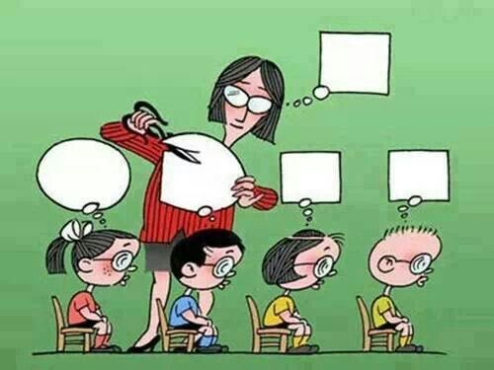Adoctrinar es transmitir una doctrina a una persona para que la haga propia, compuesta por ideas o creencias defendidas por un individuo o un colectivo, se busca inculcar determinado pensamiento en las personas desde el poder se adoctrina como mecanismo de control social para conservar su lugar de privilegio sin recurrir a la violencia.

**ACULTURACIÓN**

La aculturación es el proceso a través del cual un individuo, un grupo de personas o un pueblo adquieren y asimila los rasgos y elementos de otra cultura diferente a la propia, de esta manera y por diversas causas muchos individuos o grupos sociales han modificado o adaptado diversos elementos culturales propios por otros, poniendo en peligro de pérdida su cultura.

La aculturación es un proceso que se ha dado desde tiempos remotos a lo largo de la historia del hombre y desde el primer momento en que hicieron contacto comunidades sociales diferentes.

La aculturación ocurre en diversos grados de intensidad según las modificaciones culturales que se lleven a cabo, los cuales pueden ir desde los más leves, como el uso de una nueva palabra, hasta los más perceptibles y notorios como la modificación de un valor social.

**Conclusión.**

Considero que es de suma importancia saber cada uno de estos aspectos, así nos podemos ir dando cuenta cómo es que era la educación años anteriores y como es que ha ido cambiando, además de que a mí se me hace muy interesante saber cómo se educaban antes en las distintas culturas.

**Bibliografía.**

<https://concepto.de/educacion-4/>

<http://arlindnl.blogspot.com/2015/06/la-educacion-oriental-entre-las.html>

<https://www.larepublica.net/noticia/el_origen_de_la_educacion_occidental#:~:text=Al%20repasar%20algunos%20eventos%20que,se%20puede%20afirmar%20sin%20aprensi%C3%B3n%2C>